3.1 Mode 1 : Pas de fiabilité (NO_RELIABILITY)
Ce mode correspond à un service de transport de type UDP, décrit dans la section 3.3 "Connectionless transport: UDP" du cours1111. Dans ce scénario, l'émetteur (Hôte A) envoie ses segments sans établir de connexion préalable et sans attendre de confirmation de réception2222.

Analyse des Logs et Observations
L'examen des logs de simulation révèle les comportements critiques suivants du protocole sans fiabilité :
- Envoi massif initial : À t=0.000000, l'Hôte A pousse l'intégralité de ses paquets (SN=1 à 50) sur le réseau3. Contrairement aux modes fiables, le "Frigo" (liste d'attente des ACKs) reste vide (Frigo status: 0 packets pending), car l'hôte ne suit pas la réception des paquets envoyés.
- Perte de segments (LFN) : À t=0.002160, on observe la perte du paquet DATA SN=28 sur le lien L14444. L'hôte émetteur ne s'aperçoit pas de cette perte et continue l'envoi des segments suivants sans aucune retransmission55.
- Saturation du routeur (Congestion) : Le routeur dispose d'une file d'attente limitée (20 paquets)6. À partir de t=0.003365, le débit entrant de l'Hôte A sature la capacité de traitement du lien L2. On observe alors de nombreux rejets : NIC(R:eth1) dropped R:eth1 (ex: SN=42, 44, 46, 48, 50).
- Perte d'acquittements : Bien que l'Hôte B reçoive certains paquets et renvoie des ACKs (ex: SN=35 à t=0.005530), ces derniers peuvent être perdus en cours de route. L'Hôte A reçoit les ACKs qui arrivent, mais ne réagit pas aux manquants.

Justification Théorique (Pages 31-33)
Ce comportement illustre le concept de service au mieux (best-effort)7777. Selon la section rdt 1.0 (transfert sur canal fiable) du cours, le protocole ne fonctionne correctement que si le canal sous-jacent est parfait8888. Dès que des erreurs de bits (corruption) ou des pertes surviennent (comme ici à t=0.002160), le protocole échoue à garantir l'intégrité des données car il lui manque les mécanismes de feedback (rdt 2.0) et de temporisation (rdt 3.0)9999.

Calcul de Performance (Goodput)
- Volume total envoyé : 50 paquets multilié par 10 octets = 500 octets.
- Volume reçu avec succès : Suite aux rejets du routeur et aux pertes sur le lien, seuls 42 paquets (environ) ont été acquittés avec succès.
- Débit moyen effectif :
D = 44 paquets X 10 octets/paquet X 8 bits/octet = 3520 bits.
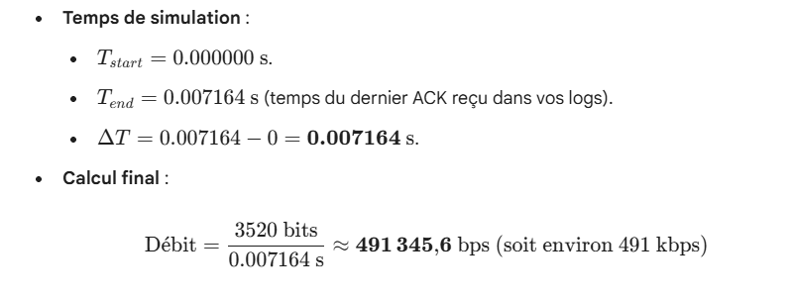
- Environ 420 X 8 / 0.007164 soit environ 469 011 bps. Bien que le débit semble élevé, la fiabilité est nulle, car les segments 28, 42, 44, 46, 48 et 50 n'ont jamais atteint leur destination.

